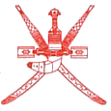
20

وزارة التربية والتعليم
المديرية العامة للتربية والتعليم بمحافظة شمال الباطنة
مدرسة
الاختبار التجريبي لمادة تقنية المعلومات للصف الخامس الأساسي – الفصل الدراسي الثاني 2022-2023م
وحدة أنظمة التشغيل

اسم الطالب /................................................. الصف / خامس ...................
ــــــــــــــــــــــــــــــــــــــــــــــــــــــــــــــــــــــــــــــــــــــــــــــــــــــــــــــــــــــــــــــــــــــــــــــــــــــ
2.5
السؤال الأول: أختر الإجابة الصحيحة من بين البدائل المعطاة:

1- تستخدم لإخراج البيانات والتعليمات والأوامر إلى جهاز الحاسوب.) حفظ)

أ. اللوحة الذكية ب. شاشة اللمس ج. جهاز العرض د. الطابعة الرقمية

2- تظهر في مقدمة النوافذ المفتوحة وتنفذ أي مهمة عليها تسمى بالنوافذ. (حفظ)

أ. المفتوحة ب. الحالية ج. النشطة د. الثابتة

3- يمكنك ترتيب النوافذ المفتوحة بشكل تلقائي بواسطة خيار إظهار النوافذ. (حفظ)

أ. بشكل مكدس ب. جنبا إلى جنب ج. بشكل مرتب د. جميع ما سبق

4- تعتبر من وحدات التخزين الثانوية للحاسوب ما عدا. (حفظ)

أ. البصرية ب. المؤقتة ج. المتنقلة د. الثابتة

5- يظهر على هيئة رمز معين يمثل البرنامج الذي تم إنشاؤه بواسطته يسمى. (حفظ)

أ. ملف ب. مفتاح ج. مجلد د. نافذة

السؤال الثاني: ضع علامة (√) أمام العبارة الصحيحة و علامة (X) أمام العبارة الخاطئة
1.5

- عند التعرض للبرمجيات الخبيثة يمكن تحديث النظام لتلافي هذه المشكلة. ( ) (فهم)
- انتحال شخصية موظف وطلب بيانات خاصة به هو ما يعرف بالهندسة الاجتماعية. ( ) (حفظ)
- من مظاهر الاستخدام الآمن للإنترنت تجنب تثبيت البرامج مفتوحة المصدر. ( ) (فهم)

3
السؤال الثالث: أكمل ما يلي:

1- مكونات الحاسوب الغير مادية لا يمكن لمسها. تسمى.................. (حفظ)

2- الشاشة، ولوحة المفاتيح، والفأرة يعتبر من وحدات................... (استقراء)

3- يتم تجزئة الشاشة لبرنامج Ms-Word إلى نصفين من خلال الضغط على المفاتيح ............... (تطبيق)

السؤال الرابع: أجب عن الأسئلة التالية:
5

1) وضح الخطوات الصحيحة للوصول إلى إعدادات الفأرة. (تطبيق)

.................................................................................................................................
.................................................................................................................................
.................................................................................................................................

2) استخدم ثلاث طرق للتنقل بين النوافذ المفتوحة. (تطبيق)

.................................................................................................................................
.................................................................................................................................
.................................................................................................................................

3) أكتب خطوات إنشاء نسخة احتياطية للبيانات الخاصة بالقرص الصلب. (تطبيق)

................................................................................................................................................................................................................................................................
................................................................................................................................

4) كيف يمكن وضع شريط المهام Taskbar أعلى الشاشة؟ (تطبيق)
................................................................................................................................................................................................................................................................
................................................................................................................................

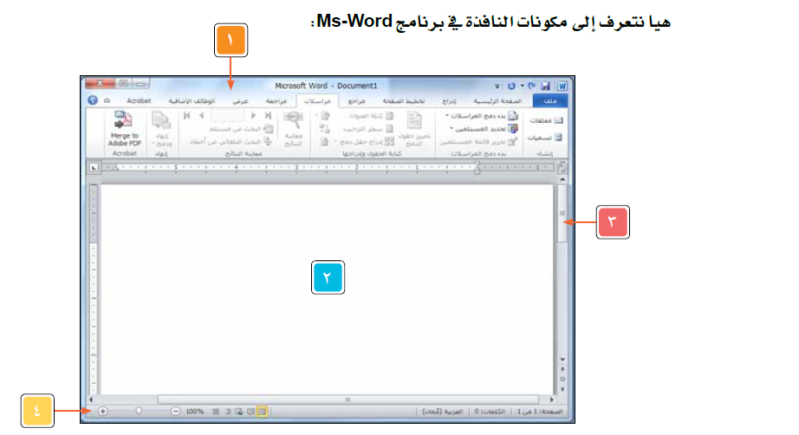
5) ادرس الشكل ادناه ثم كتب الرقم المناسب في العمود( أ ) مع ما يناسبه في العمود( ب ) : (التطبيق)
6
5

العمود ( أ ) | العمود ( ب )
 | منطقة العمل Work Area: تعرض محتوى النافذة.
 | شريط التمرير Scroll Bar: للتنقل داخل النافذة وعرض الجزء غير المرئي منها.
 | شريط العنوان Title Bar: يحتوي على اسم الملف واسم البرنامج المفتوح.
 | شريط الحالة Status Bar: يعرض معلومات حول الحالة الحالية لما تعرضه النافذة.
 | شريط الأدوات: Tools Bar يتم فيها اختيار الأداة لتنفيذ العمل.
 | ب شريط الوصول السريع: َQuick Access Bar يتم فيها فتح الملفات وحفظها.

8
السؤال الخامس: أجب عن الأسئلة التالية:

1) "تستخدم الحواسيب ذاكرة الوصول العشوائية لتخزين البيانات بشكل مؤقت"، من خلال الجملة السابقة أجب عن السؤال الآتي:

هل يستخدم الماسح الضوئي ذاكرة الوصول العشوائية؟ ولماذا؟ (الاستنتاج)

.................................................................................................................................
.................................................................................................................................
.................................................................................................................................

2) هل تعتقد أن نظام التشغيل Windows سوف يكون الأقل استخداما في السنوات القادمة؟ ولماذا؟ (تقويم)
.................................................................................................................................
.................................................................................................................................
.................................................................................................................................

3) اشرح الشكل الآتي الذي يمثل مبدأ عمل الحاسوب والعلاقة بين مكوناته. (تحليل)

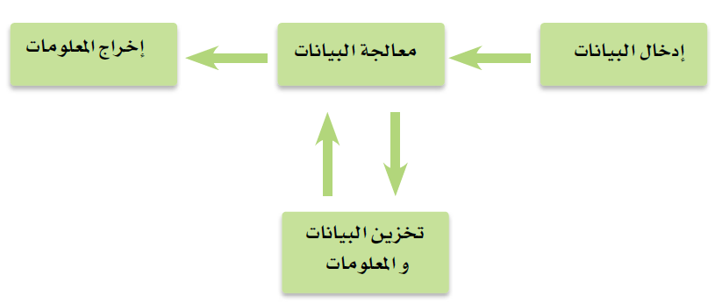

.................................................................................................................................
.................................................................................................................................
.................................................................................................................................

4) "يرتفع معدل استهلاك الطاقة في الحواسيب أثناء الأداء العالي"، من خلال الجملة السابقة أجب عن السؤال الآتي:

كيف يمكن خفض معدل استهلاك الطاقة للحاسوب المحمول أثناء تنفيذ مشروع مدرسي؟ أوجد حلولا جديدة. (الابتكار)

.................................................................................................................................
.................................................................................................................................
.................................................................................................................................

انتهت الأسئلة مع تمنياتي لكم بالتوفيق

